به نام خدا

توسعه برنامه و پایگاه داده

پاییز 1402

محمد جواد علی‌پور

فهرست

واحد یادگیری 3: 3

حلقه‌ها 3

حلقه For: 3

کارگاه1: تبدیل روندنما به برنامه 4

کارگاه 2: برسی شرایط حلقه تکرار معین 4

کارگاه 3: کار با متغیر خارج از بلوک 5

کارگاه 4: محاسبه مجموع 5

کارگاه 5: خروج زودرس از حلقه 5

# واحد یادگیری 3:

## حلقه‌ها

هرگاه یک یا چند عمل تکراری داشته باشیم از حلقه استفاده می‌کنیم حلقه با یک‌بار نوشته شده و چند بار یک‌کار را انجام می‌دهد.

* هرگاه حلقه تعداد دستورات مشخصی داشته باشد; حلقه معین نام می‌گیرد
* هرگاه حلقه تعداد دستوراتش نامعلوم باشد; حلقه نامعین نام می‌گیرد

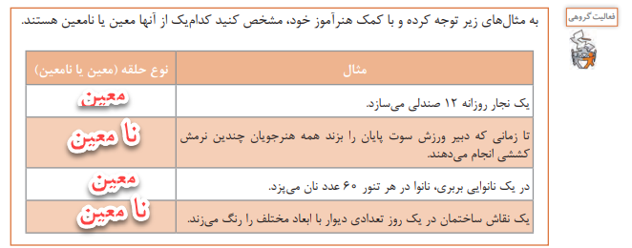

## حلقه For:

ساختار تکرار For برای پیاده‌سازی حلقه معین مناسب است.

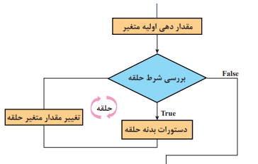

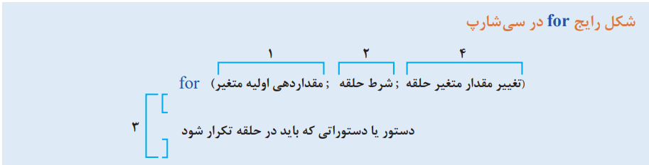

در For C#

* مقدار دهی اولیه یک بار اجرا می‌شود.
* شرط حلقه تا زمانی که برقرار نباشد.
* تغییر مقدار تا زمانی که شرط بر قرار باشد.

## کارگاه1: تبدیل روندنما به برنامه

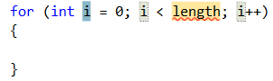برای ایجاد شکل اولیه حلقه For در “For” را نوشته و دو بار Tab را می‌زنیم

## کارگاه 2: برسی شرایط حلقه تکرار معین

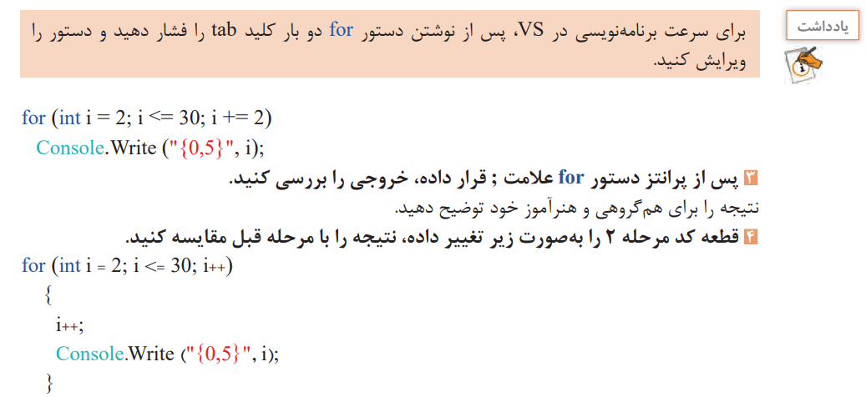

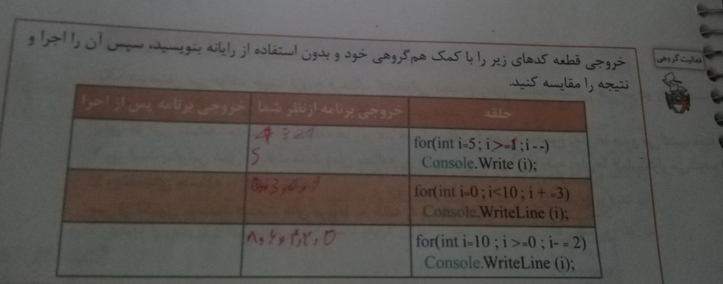

## کارگاه 3: کار با متغیر خارج از بلوک

اگر متغیری داخل حلقه تعریف شود با هر بار اجرا حلقه مقدار داخل آن دوباره به مقدار اولیه بر می‌گردد برای جلوگیری از این کار متغیر را خارج از حلقه تعیین می‌کنیم و در درون حلقه مقدار دهی می‌کنیم.

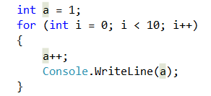

## کارگاه 4: محاسبه مجموع

برای محاسبه مجموع ابتدا در خارج حلقه متغیر را تعیین و بعد در درون داده‌ها را بر اساس نیاز دریافت و جمع می‌کنیم

مثال:

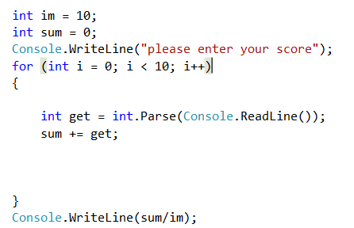

## کارگاه 5: خروج زودرس از حلقه

گاهی اوقات لازم است زود از برقرار شدن شرط از حلقه بیرون بیایم برای این کار از Break استتفاده می‌کنیم.

مثال:

